Техническая информация 22.02.2021

Чемпионат и Первенство Смоленской области по спортивному ориентированию.
Ясенная
Дисциплина Лыжная гонка - Лонг (номер-код 0830141811Я) (60 минут).

СПОРТИВНАЯ КАРТА: составлена в феврале 2021 года, автор карты В.Майоров, И.Каюков, карта составлена в условных знаках ISSkiOM 2019 (знаки тут).
Масштаб 1:10000 сечение рельефа 5 метра. Формат карты 210мм на 297мм (А4). Карта герметизированы в файл.
ИНФОРМАЦИЯ О МЕСТНОСТИ
характер подготовки лыжней: сетка лыжней подготовлена снегоходом буран по всей территории карты, и отображена в карте в соответствии с требованиями ISSkiOM 2019,
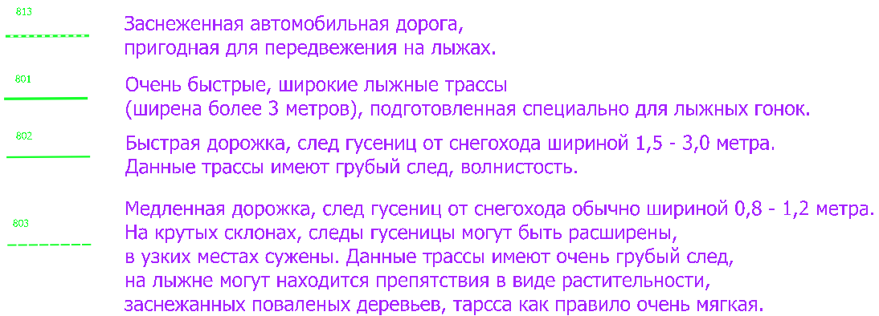

состояние снежного покрова: снег сухой, рыхлый, глубиной от 30 до 70 сантиметров (с лыжней сходить не рекомендуется), состояние спусков: есть 3 опасных спуска, которые помечены на вершине склона знаком - 715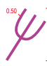(!Внимание знак применяется не по своему основному назаначению!), данные спуски могут быть выбраны как вариант прохождения только в старших группах. Совет по прохождению таких спусков – сесть на попу на заднюю часть лыжи и спускаться в низ, лыжи лучше не снимать), Примечание – контрольный участник съехал со всех спусков без проблем. В верх можно подниматься без проблем не снимая лыжи.
На дорожках отображённых знаком 803 из-под снега может проступать растительность и других мешающих движению объекты (как правило поваленные деревья).
ОБОРУДОВАНИЕ КОНТРОЛЬНЫХ ПУНКТОВ: КП оборудован стандартной призмой, висящей над дорогой и станцией электронной отметки (система SportIDENT режимSIA+) прикрепленной к дереву.

ОГРАНИЧЕНИЕ РАЙОНА: С юга – автомобильная дорога шоссе, с запада деревня Ясенная, востока чётких границ нет (большой овраг) север река Днепр

ОБЯЗАТЕЛЬНО соблюдать правила движения по правой стороне.
Параметры дистанций:

Трасса для группы | КП | Длинна | Набор высоты
М21; М35 | 17 | 8,7 km | 120 m
Ж21;М50;М17 | 14 | 6,5 km | 80 m
Ж17;Ж35;Ж50 | 14 | 5,1 km | 60 m
М14;М60 | 14 | 4,9 km | 50 m
Ж14 | 9 | 3,4 km | 20 m
М12 | 7 | 1,7 km | 15 m
Ж12 | 6 | 1,6 km | 15 m
О2 М11;Ж11; | 6 | 1,6 km | 15 m

Крепление номера на правую ногу.
Будет выдан номер-наклейка,
для подстраховки, желательно его закрепить булавками.

КОНТРОЛЬНОЕ ВРЕМЯ:
МЖ 10,11,12 - 60 мин., МЖ14,17,21,35,50,60 – 120 мин.
Удачного старта!

